Изучение кинетики высвобождения аминокислот одного гомологического ряда из матрицы криогелей поливинилового спирта.
Рыжова А.С. ^{1,2}, Колосова О.Ю. ¹, Лозинский В.И. ¹
Студент, 1 курс магистратуры
¹Институт элементоорганических соединений А.Н. Несмеянова РАН, Москва, Россия
²Российский химико-технологический университет им. Д.И. Менделеева, Москва, Россия
E-mail: alex.r@internet.ru
В настоящее время всё большую популярность приобретают гелевые покрытия и имплантаты, в качестве основы для которых используют гидрогелевые материалы, поскольку гидрогели не нарушают воздухообмен на поверхности раны, а также способствуют оптимальному увлажнению раны благодаря воде, входящей в состав геля. Одними из таких перспективных материалов являются криогели поливинилового спирта.
Криогели поливинилового спирта (ПВС) – нековалентные (физические) макропористые гели, образующиеся в результате замораживания-оттаивания концентрированных растворов ПВС. Эти материалы сочетают в себе высокую прочность и эластичность, наличие системы взаимосвязанных макропор, превосходную биосовместимость и нетоксичность, и поэтому используются в биомедицинских и биотехнологических областях [1-3].
В данной работе была изучена кинетика высвобождения из такого носителя аминокислот гомологического ряда общей формулы H₂N-(CH₂)_{n}-COOH (n=1-5). Предварительно сформированные криогели ПВС были насыщены в растворах этих аминокислот различных концентраций, а затем была исследована кинетика высвобождения аминокислот из гелевого носителя.

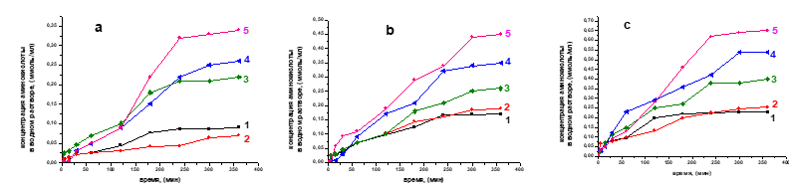
Рис. 1. Кинетика высвобождения аминокислот (1 – глицин; 2 – аланин; 3 – аминомасляная кислота; 4 – аминовалериановая кислота; 5 – аминокапроновая кислота) из криогелей ПВС, насыщенных растворами аминокислот следующих концентраций:
a – 0.1 моль/л; b - 0.2 моль/л; c - 0.3 моль/л

Показано, что высвобождение H₂N-(CH₂)_{n}-COOH аминокислот протекает свободно и в отсутствии диффузионных препятствий. Таким образом, криогели поливинилового спирта могут быть потенциальными носителями депо-форм биологически активных веществ схожей природы.
Литература
1. Лозинский В.И. Криотропное гелеобразование растворов поливинилового спирта // Успехи хим. – 1998. – Т. 67. – № 7. – C. 641–655.
2. Hassan C.M., Stewart J.E., Peppas N.A. Diffusion characteristics of freeze/thawed poly(vinyl alcohol) hydrogels: applications to protein controlled release from multilaminate devices // Eur. J. Pharm. Biopharm. – 2000. – Vol. 49. – P. 161–165.
3. Lozinsky V.I., Okay O. Basic principles of cryotropic gelation // Adv. Polym. Sci. – 2014. – Vol. 263. – P. 49-102.

